Фотоматериалы, подтверждающие изменения предметно-пространственной среды в старшей дошкольной группе
(с комментариями)

Тема: «Осень»
Центр проектной деятельности, науки и естествознания
Внесла по данной теме наглядно-демонстрационный материал, картинки, дидактические игры, глобус, индивидуальные проекты детей, мультимедийные презентации об осени и её признаках, магнитный календарь природы.
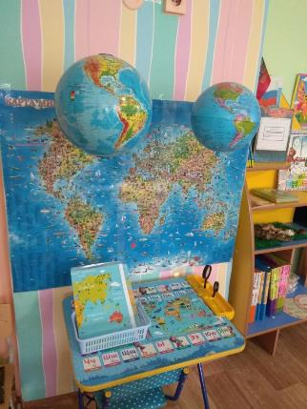
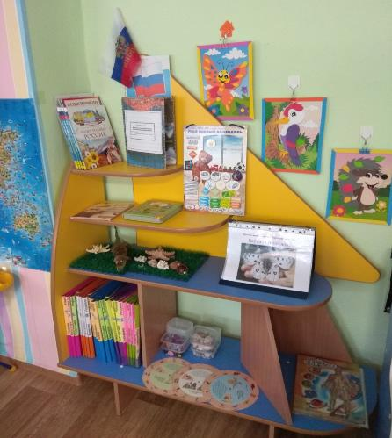

Центр искусств
Размещен иллюстративный материал, трафареты, схемы рисования, образцы аппликаций грибов, листьев, животных. Центр пополнился творческими работами детей, которые поместили на творческую выставку
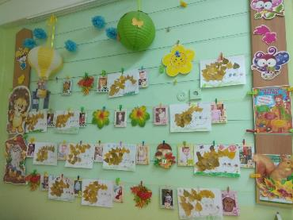
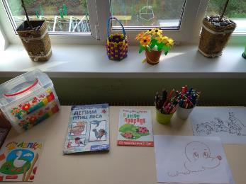

Центр познавательного развития
Внесла по данной теме наглядно-демонстрационный материал, картинки, дидактические игры.
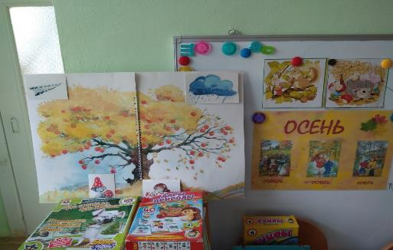
Центр развития речи и театральных игр
Подготовила различные виды театров: пальчиковый, плоскостной, деревянный, а так же художественную литературу по данной теме: сказки, рассказы, стихи, детские журналы.
